Η οικονομική και κοινωνική οργάνωση των πόλεων – κρατών ( σελ. 86-88)

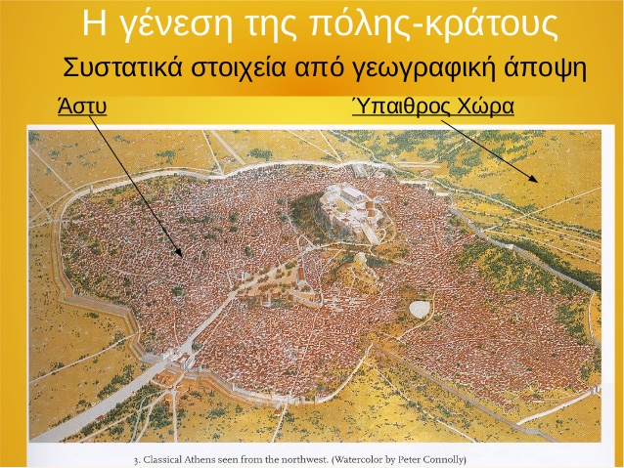

Α. Πώς δημιουργήθηκαν οι πόλεις – κράτη:
- Σοβαρή εξέλιξη: 8^{ος} αι π.Χ. : το παλιό φυλετικό κράτος διασπάστηκε και τη θέση του πήρε η πόλη- κράτος.Ίσως τμήματα κάποιων φύλων κατά τις μετακινήσεις τους βρήκαν μόνιμη εγκατάσταση , αφού πρώτα αυτονομήθηκαν (φυλετική διάσπαση). [΄Ισως , κατά την προσπάθειά τους αυτή να ενώθηκαν και με τμήματα άλλων φύλων.]
Β. Πού και πότε δημιουργήθηκαν αρχικά :
- Μάλλον στα παράλια της Μικράς Ασίας κατά τη διάρκεια του πρώτου αποικισμού.
Γ. Πώς δημιουργήθηκαν οι πρώτες πόλεις –κράτη στην Ελλάδα ;
- Πολλές είναι οι πιθανότητες : ή τμήματα από διαφορετικά φύλα ενώθηκαν μεταξύ τους κι οργανώθηκαν σε ενιαίο χώρο ή από γειτονικές κοινότητες ενώθηκαν υπό κοινή διοίκηση ή ακόμη, από χωριά αποσπάστηκαν ομάδες και συγκρότησαν δική τους ενιαία διοίκηση. Άρα, στις δύο τελευταίες περιπτώ-σεις, πυρήνας του νέου θεσμού υπήρξε ο συνοικισμός.
- [Ίσως η δημιουργία πόλεων στην ηπειρωτική Ελλάδα ήταν αποτέλεσμα και του φυσικού διαμελισμού. Οι κυριότερες πόλεις-κράτη στην Ελλάδα ήταν : Πελοπόννησος: Σπάρτη, Άργος, Κόρινθος, Σικυών (κοντά στο σημερινό Κιάτο). Κεντρική Ελλάδα: Αθήνα, Μέγαρα. Εύβοια: Χαλκίδα, Ερέτρια. Συνήθως, υπήρχε φιλική σχέση ανάμεσα στις πόλεις που ανήκαν στην ίδια φυλή, π.χ. ιωνικές, δωρικές κ.λπ]
ΣΥΜΠΕΡΑΣΜΑ : Δε δημιουργήθηκαν όλες οι πόλεις –κράτη ούτε την ίδια εποχή ούτε με τον ίδιο τρόπο.

Η κρίση του ομηρικού κόσμου ( τέλη 9^{ου} αιώνα )
Α. Αίτια της κρίσης : α) αύξηση πληθυσμού β) έλλειψη καλλιεργήσιμης γης και μέσων εκμετάλλευσης γ) απουσία ειδίκευσης στην εργασία δ) έλλειψη άλλων πόρων , εκτός από την καλλιεργήσιμη γη .

Β. Ο ρόλος της βασιλικής εξουσίας: περιορίζεται λόγω των ευγενών που αυξάνουν τη δύναμή τους. Άλλωστε , δεν υπάρχει οργανωμένος στρατός , για να αντιμετωπίσει τους ευγενείς.

Γ. Ο ρόλος των ευγενών : -Έτρεφαν άλογα και βρίσκονταν σε πολεμική ετοιμότητα .
- Αφιέρωναν άφθονο χρόνο και στη σωματική άσκηση και στην πνευματική καλλιέργεια.
- Ζούσαν άνετη ζωή σε αντίθεση με το λαό , επιδίδονταν σε αθλητικούς αγώνες κ.λπ.

Δ. Ο ρόλος του πλήθους : Μεγάλος ο αριθμός τους : μικροκαλλιεργητές , ακτήμονες ή ναυτικοί , που αργότερα πλούτισαν. Δεν εξισώθηκαν όμως από την αρχή με τους ευγενείς.

Ε. Ο θεσμός της δουλείας. Εκδηλώθηκε ,γιατί : α) Οι άνθρωποι της εποχής πως οι πολίτες έπρεπε να ασχολούνται μόνο με τις υποθέσεις της πόλης κι όχι με βαριές εργασίες β) κάποιοι έγιναν δούλοι , γιατί είχαν χρέη στους ευγενείς γ) άλλοι λόγω κατακτητικών πολέμων αιχμαλωτίστηκαν ( όπως λ.χ. έγινε στη Σπάρτη ).

ΣΤ. Η αντιμετώπιση της κρίσης
α) Με την ανάπτυξη της βιοτεχνίας και του εμπορίου.
β ) Με κατακτητικούς πολέμους για εδαφική επέκταση.
γ) Με την ίδρυση των αποικιών.

Ζ. Παραδείγματα : Στην Αθήνα αναπτύχθηκε η βιοτεχνία . Στη Σπάρτη έγιναν κατακτητικοί πόλεμοι. Στην Κόρινθο και τα Μέγαρα ακολουθήθηκε συνδυασμός λύσεων.

Η. Εξαιρέσεις : Αιτωλοί , Ηπειρώτες , Μακεδόνες, Αρκάδες : διατήρησαν τα φυλετικά τους κράτη.

ΕΡΩΤΗΣΗ : Σε ποια αίτια οφείλεται η κρίση του ομηρικού κόσμου;
